|  |  |  |
| --- | --- | --- |
| logoCONvillaggio (3) |  | scuola_amica |
| CIRCOLO DIDATTICO 6 RIMINI  Via G. B. Casti n. 13 - 47923 – RIMINI  Tel. Fax 0541/386037-380363 - Sito Web: *scuole.rimini.com/cd6rimini.gov.it*  Mail: *rnee01500n@istruzione.it* - Casella Pec*: rnee01500n@pec.istruzione.it*  Cod. Mecc. RNEE01500N DISTRETTO SCOLASTICO N. 46 Cod. Fisc. 82014350407 | | |

Prot. n. 1647 / Tit.1 Cl. 1 F.1 Rimini, 02/04/2015

Circolare n° 112

**-Ai rappresentanti dei genitori del Consiglio di Interclasse del plesso Casti   
 - Agli alunni del plesso Casti**

**OGGETTO: Resoconto premi Conad 2014 e montaggio LIM n. 4-Casti**

Vi comunico l’iter finalmente conclusosi del concorso [www.insiemeperlascuola.it](http://www.insiemeperlascuola.it) della CONAD del 2014.

Il 20 Giugno 2014 abbiamo raccolto 6.893 bollini in tutto il plesso Casti (alunni, docenti, segreteria) e abbiamo inviato l’ordine on-line tramite l’area riservata della scuola.

Precedentemente, nell’interclasse tecnica del 10 Giugno 2014, abbiamo scelto i seguenti premi

**1 LIM con proiettore EPSON a focale ultra corta, staffa, lavagna touch Promethean   
 (3.890 punti)**

**1 PC portatile HP 250 con Intel i3, RAM 4 GB, HD 500GB (1.100 punti)**

**1 PC portatile HP 250 con Intel i3, RAM 4 GB, HD 500GB (1.100 punti)**

**1 STAMPANTE HP 6600 multifunzione e wifi (270 punti)**

**1 coppia di CASSE amplificate per LIM (260 punti)  
1 set di 2 tastiere e 2 mouse con cavo usb (95 punti)   
 \_\_\_\_\_\_\_\_\_\_\_\_\_\_\_\_\_  
 Tot.: 6.715 punti**

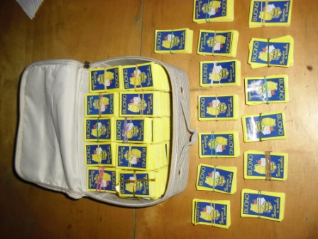I rimanenti 178 punti, non arrivando a prendere una seconda stampate, sono stati aggiunti alla Scuola Capriola per ricevere un pc portatile.

Dopo i sei mesi previsti e promessi, solo il 3 Febbraio 2015 sono arrivati alcuni dei premi richiesti da tutto il nostro Circolo (per un totale di 15.900 buoni) e il 7 Marzo 2015 è arrivato il materiale più “costoso”.

In questo mese abbiamo intanto configurato i pc portatili disponibili per tutti in aula informatica e li abbiamo aggiornati con i programmi per la LIM.

Nel frattempo abbiamo ricontrollato le pareti e le caratteristiche delle aule dove si trovano le classi quinte del plesso Casti. Questo per procedere come da accordi presi già nell’Interclasse Tecnica dei Docenti del Plesso Casti del 11/06/2013. In quell’occasione avevamo scelto, dopo il laboratorio, di installare le LIM non–ministeriali possibilmente nelle aule dove si sarebbero trovate delle classi QUINTE. Gli stessi criteri sono stati estesi a tutto il Circolo nel Verbale della Commissione Informatica del 21 Marzo 2014.

A questo punto, previo accordo con il DS, abbiamo ipotizzato con il DSGA diversi interventi possibili a seconda delle caratteristiche delle pareti, della ricezione internet e delle prese elettriche e li abbiamo richiesti all’Ufficio Tecnico del Comune di Rimini. Con un referente dei genitori del CIVIVO dello staff tecnologico abbiamo anche effettuato un secondo sopralluogo ed evidenziato le effettive problematiche della rete e il costo ipotetico del materiale occorrente. Con il consenso del DS si è pensato di aspettare la risposta del Comune.

Lunedì 16 Marzo il Comune ha mandato il Tecnico di Anthea che ha confermato la scelta dell’aula dell’odierna 5^A cominciando a predisporre la canalina per i cavi e le nuove prese elettriche. Si ricorda che essendo il corso A solo antimeridiano tutte le altre classi (ad esempio la 5^C tempo pieno) potranno usufruirne, secondo le esigenze, tutti i giorni dopo le ore 13.00.

Controllando i cavi in dotazione nel kit lim abbiamo acquistato un cavo hdmi audio-video non presente.

Dopo aver ri-contattato due genitori dello staff tecnologico del CIVIVO ci siamo dati appuntamento Venerdì 27 Marzo alle ore 14:00. Con uno schema per le misure del montaggio hanno montato a muro la “piantana”, la staffa del proiettore a onda corta EPSON, montato, attaccato e regolato il proiettore, appesa la LIM della Promethean e collegata al pc portatile già predisposto. Abbiamo acceso e inquadrato l’immagine sullo schermo, calibrato la pen del programma della Promethean ed effettuato una prima prova di scrittura, stampa e collegamento in rete. Abbiamo lasciato istruzioni ai docenti e agli alunni. Il DS ha subito ricevuto comunicazione dei lavori conclusi e ha espresso piena soddisfazione.

Ci teniamo a ringraziare tutti i genitori che hanno, da diversi anni, collaborato con entusiasmo a questa iniziativa e soprattutto reso possibile operativamente la ricezione e l’installazione di questi doni tecnologici. Pensando di farvi cosa gradita e chiedendovi di passare queste informazioni ai genitori di tutti gli alunni, vi porgiamo distinti saluti .

FS per l’Informatica Il Dirigente Scolastico

Tundo Annalisa Prof. Christian Montanari

[Firma autografa sostituita a mezzo stampa

ai  sensi dell’art. 3, comma2, del D.Lgs. 39/1993]

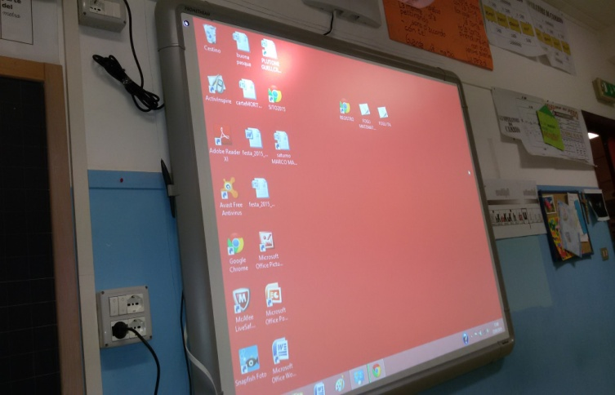

LIM Promethean accesa e montata in aula VA